

Описательный отчет за февраль 2026 г.
День рождения волейбола, отмечаемый 9 февраля, имеет американские корни. В далеком 1895 году в городке Холиока (штат Массачусетс, США) была придумана игра в мяч. Смысл новой игры состоял в том, чтобы перебрасывать мяч над сеткой, не давая ему упасть, «поднимая» его ударами рук. В 1900 году волейбол стал распространяться по всему миру. В начале 20-х годов он появился и в Советском Союзе.
Волейбол стал одним из самых популярных видов спорта.
Турниры по волейболу, посвященные Международному Дню волейбола провели среди своих занимающихся инструкторы по спорту СШ «Смена».
9 февраля в Спортивном зале, МАОУ «СФМЛ» пр. Коммун-й, 56 - Галанина Яна Геннадьевна и 13 февраля в спортивном зале МБОУ «Средняя общеобразовательная школа № 88 имени А. Бородина и А. Кочева», просп. Коммун-й, 141 - Войнова Татьяна Николаевна. 3 команды – "Торпеды" (ВОГ), "Команда Веры" (жители города, ветераны спорта + средн. возраст), "Молодёжь" (уч-ся школы).

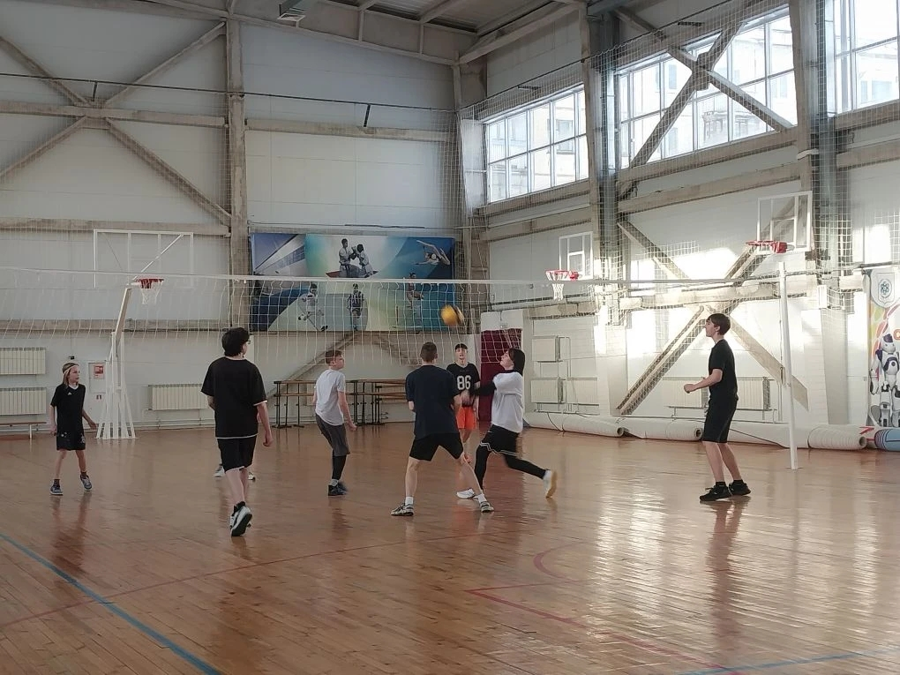
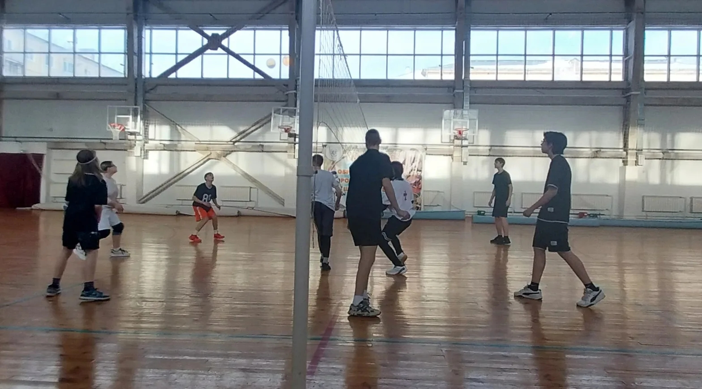

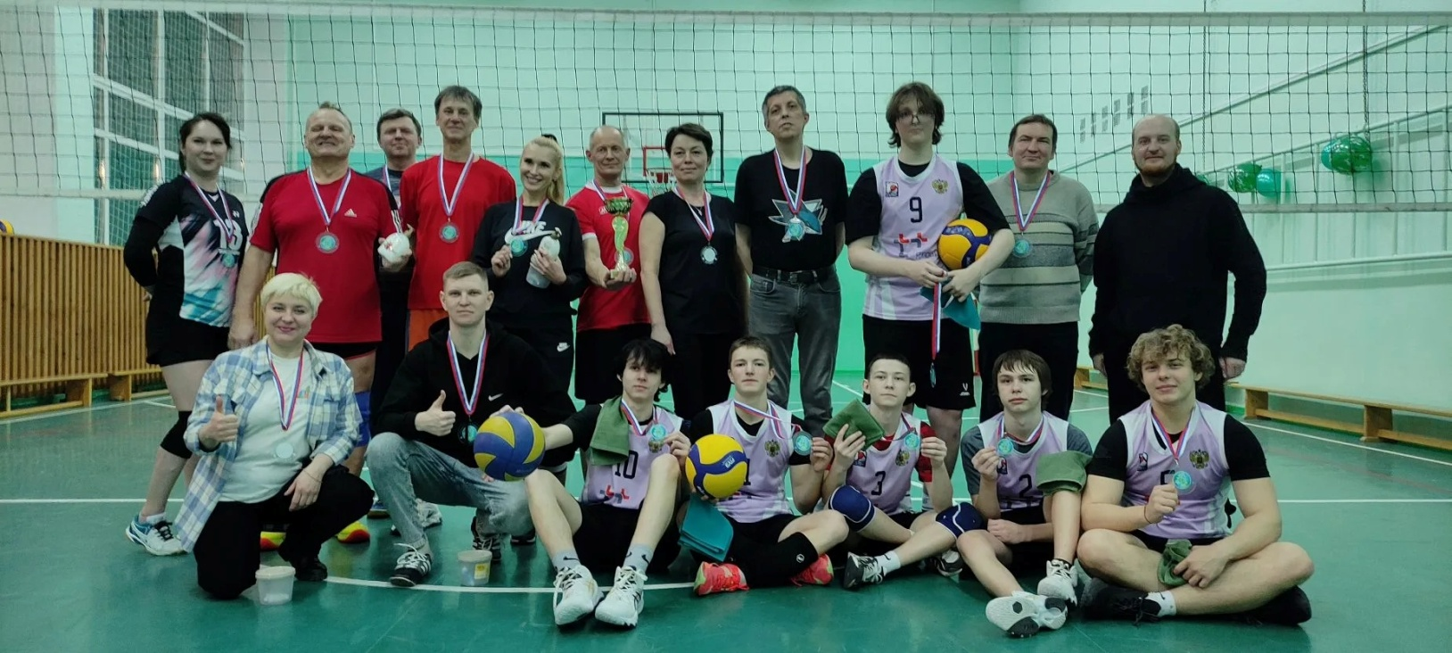
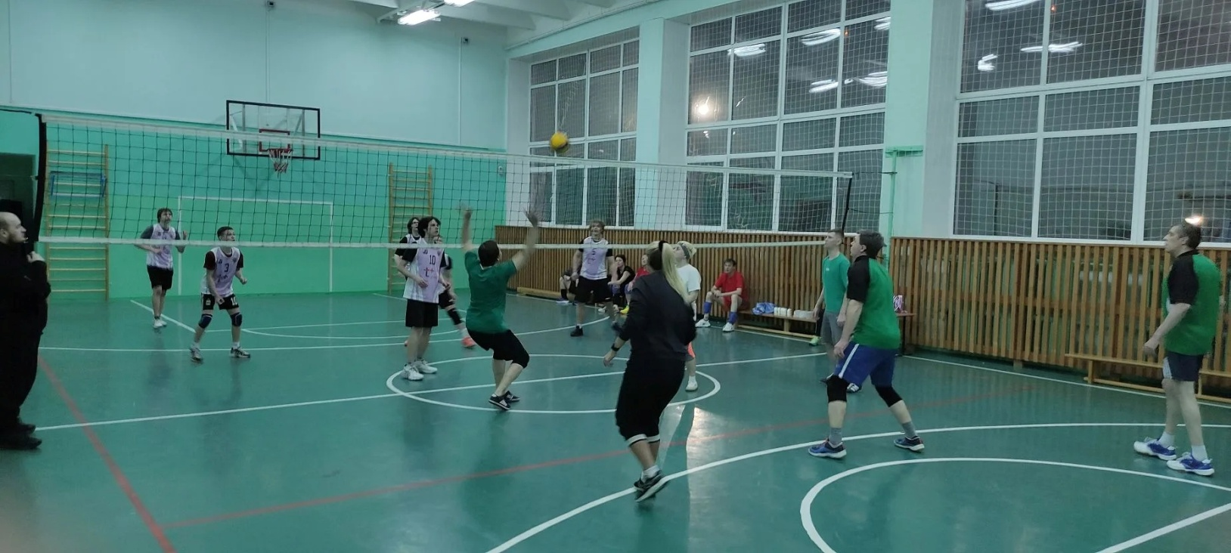

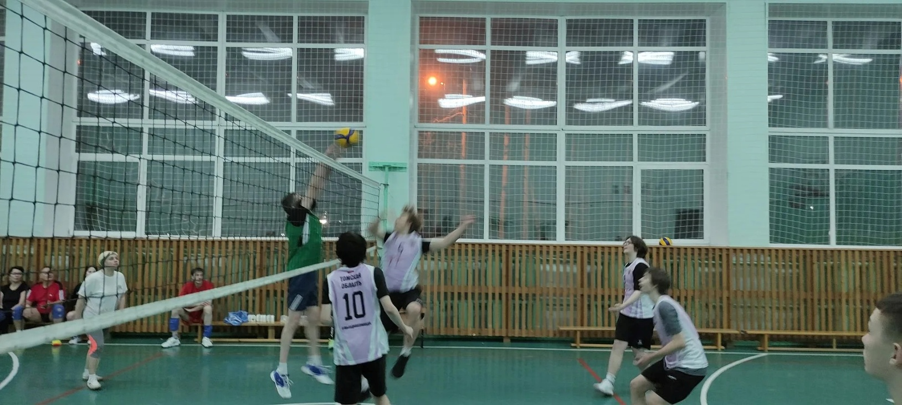

16 февраля, прошло Физкультурное мероприятие по северной ходьбе
«Мы за здоровый образ жизни». Место проведения: Территория Северского природного парка, Зеленая сцена. Провел мероприятие инструктор по спорту Соколовский А.А.

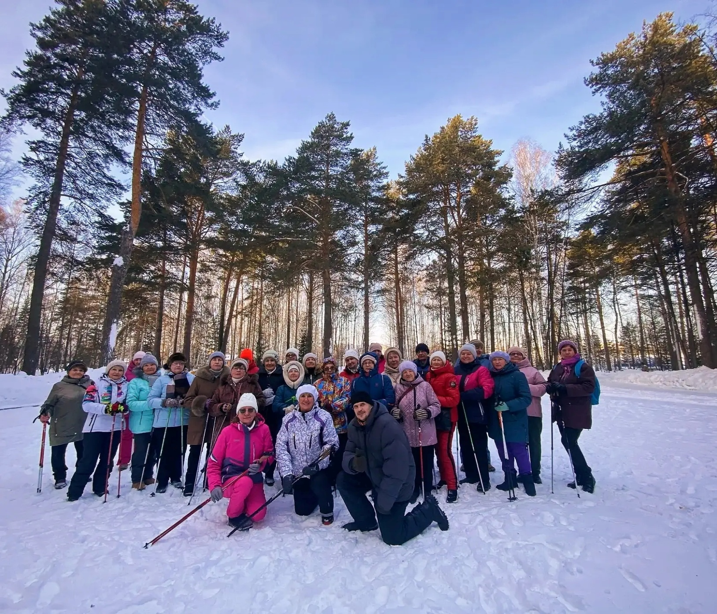
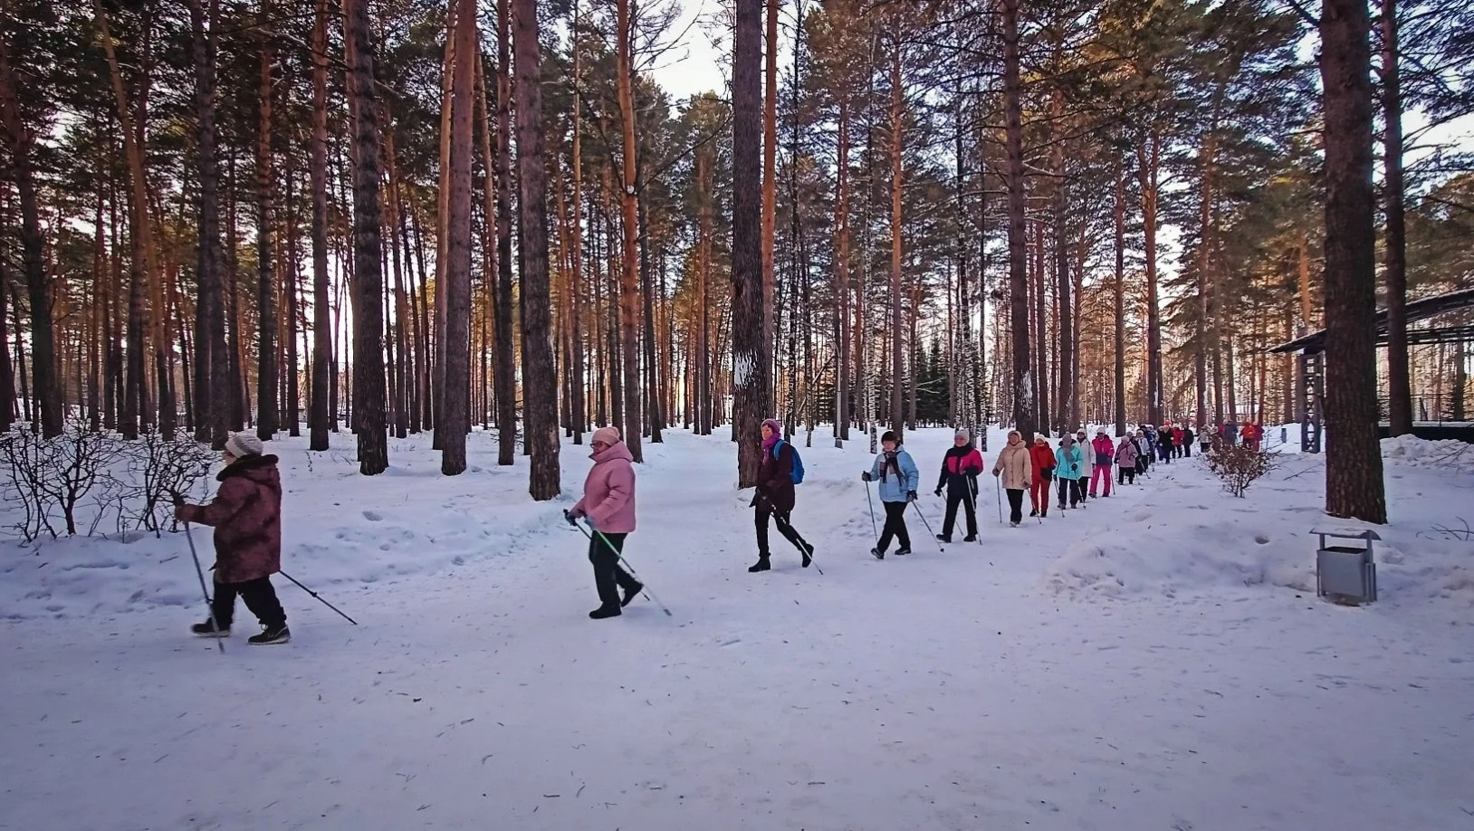

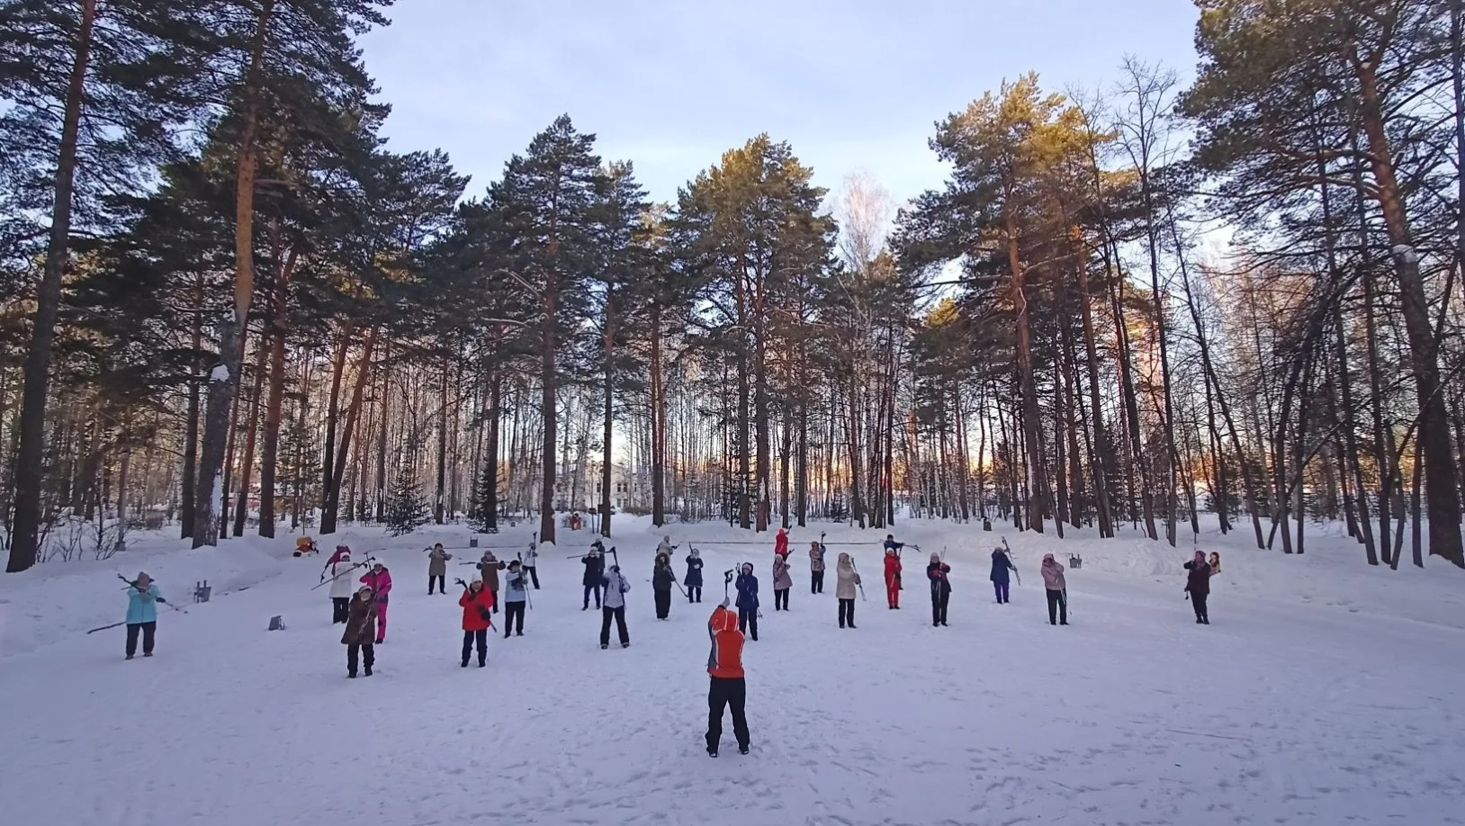

23 февраля в нашей стране отмечается праздник День защитника Отечества.
На Открытых спортивных площадках, ул. Калинина, 103, Советская 21 инструктор
по спорту Дуркин В.А. среди своих занимающихся и Просвирин В.И. провели Турнир по футболу, посвященный Дню защитника Отечества и Товарищескую встречу
по хоккею с шайбой, посвященную Дню защитника Отечества. Участвовали команды: Чайка, Победа, Викинг. Чайка-Победа 5-4, Чайка-Викинг 7-1, Победа- Викинг 2-1. Чайка -1 место, Победа- 2 место и Викинг -3 место.

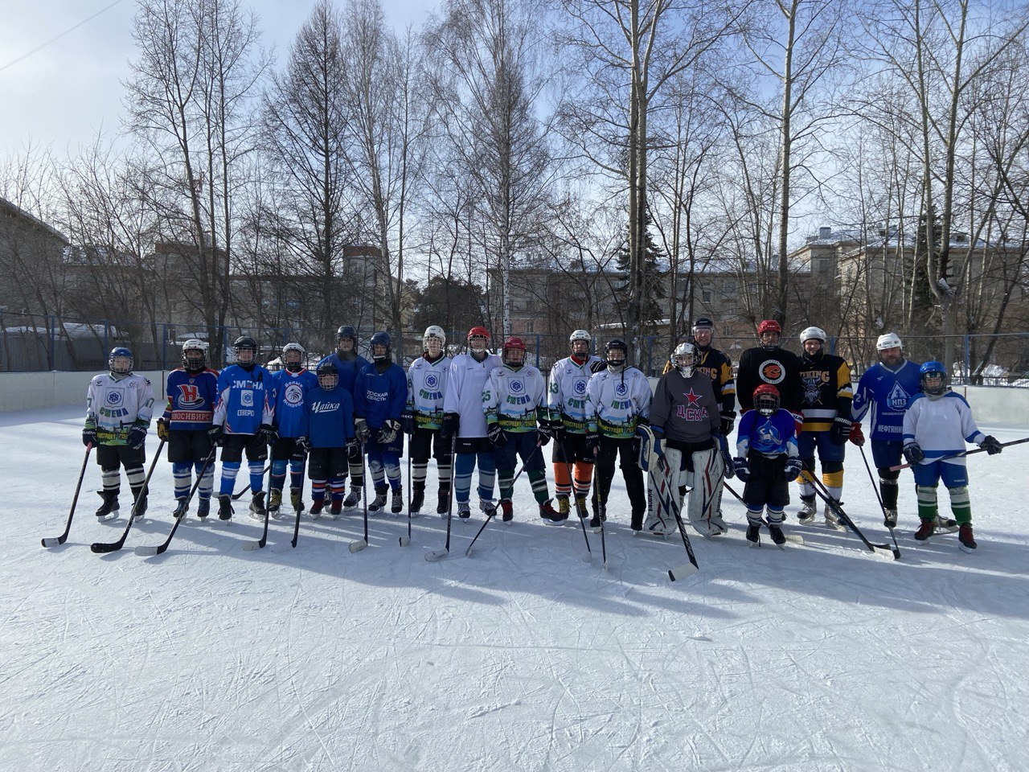
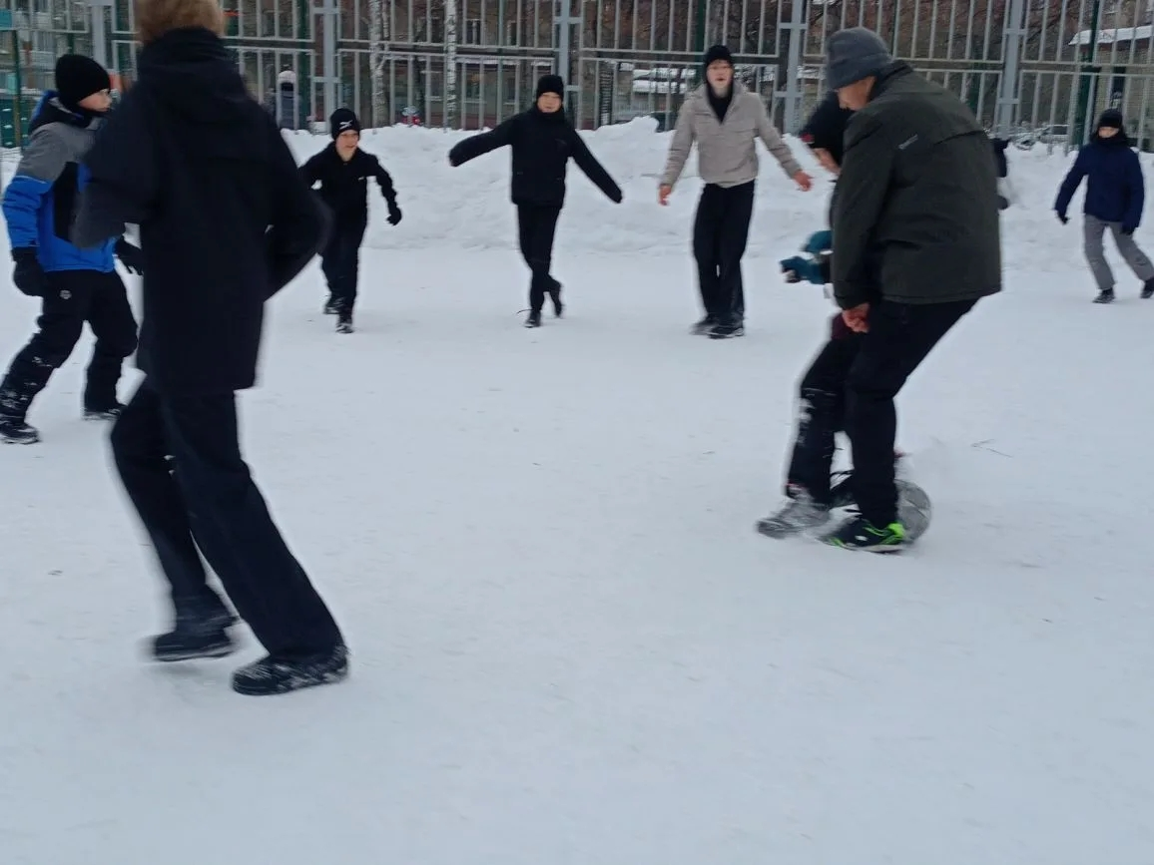
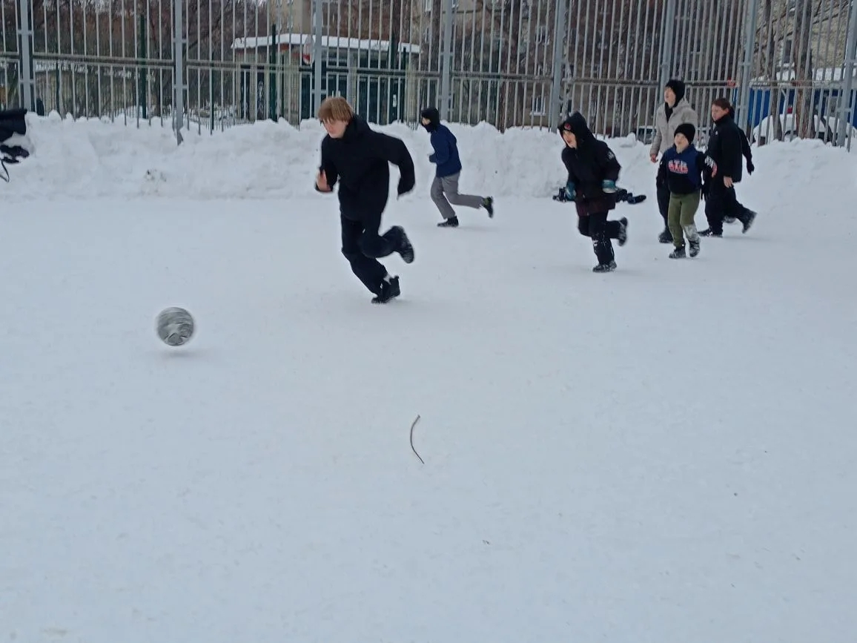

22 февраля, прошел Шахматный турнир, посвященный Дню защитника Отечества. Место проведения: Шахматный клуб «Дебют», ул. Калинина, 32. С участием 13 человек, в возрастной категории до 18 лет и старше 18 лет. Провел мероприятие инструктор по спорту Хлебус А.Л.



